Меньшугина Нина Александровна
(прабабушка Ивана Чуркина)
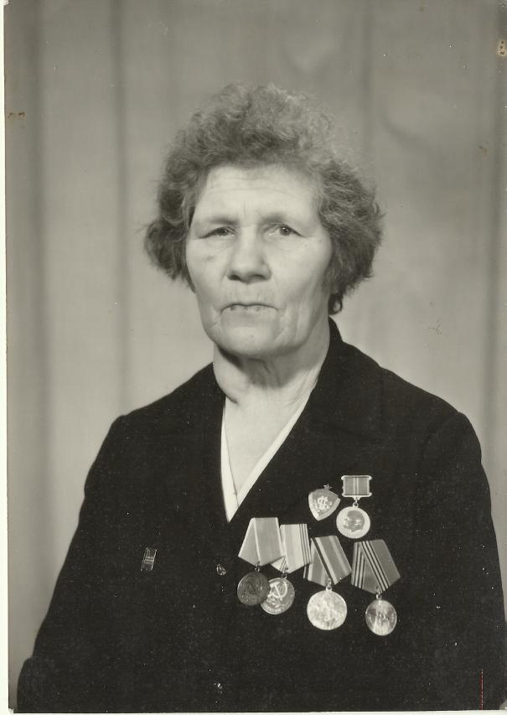

Родилась 28 декабря 1924 года в деревне Игумново. Там и застали ее военные годы. Когда началась война ей было 17 лет. Была она труженицей тыла. Во время войны помогала маме в колхозе, сама ездила на тракторе, пахала и засаживала поля. Приходилось копать окопы. После войны вышла замуж, родила четырех сыновей, всю жизнь проработала товароведом и была награждена медалью ТРУЖЕНИЦА ТЫЛА и является ВЕТЕРАНОМ ВЕЛИКОЙ ОТЕЧЕСТВЕННОЙ ВОЙНЫ . Умерла 4 января 2002 года....

